Quota de l’AMPA (voluntària)

La quota de l’AMPA és de 20 € i es paga per unitat familiar, és a dir, si teniu dos fills o més inscrits al centre, només heu de pagar una sola quota, però recordeu que heu d’omplir el full d’inscripció de l’AMPA per cada fill.

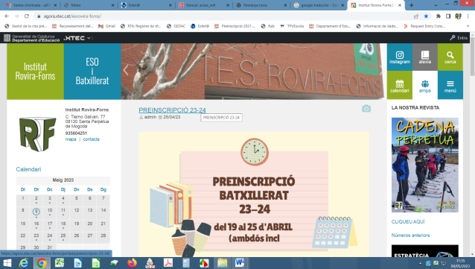

El termini de pagament és el 31/07/2023 Aquesta quota cobreix entre d’altres: l’ús d’armariets personals (prèvia fiança), préstec de dues lectures obligatòries per curs (prèvia fiança que es torna íntegre si es tornen els llibres en temps i forma), regal final de cicle (ESO I BATXILLERAT), llibreta d’anelles, entre d’altres.

A l’ingrés és imprescindible fer constar: el nom de l’alumne i el curs, el comprovant de pagament l’haureu d’adjuntar al formulari d’inscripció a l’AMPA que hi ha a la pàgina web del centre.

Els pagaments s’han d’ingressar al número de compte següent

BBVA, Rambla 34, Santa Perpètua de Mogoda

IBAN: ES83 0182 8766 1602 0003 8332

